**Adobe Photoshop. Задание № 2.1. Инструменты выделения и рисования. «Пересадка голов»**

Базовые операции при редактировании изображений.  
Инструменты выделения и рисования

**«Пересадка голов»**

1. Откройте приложение **Adobe Photoshop**
2. Загрузите camel.jpg и dog.jpg и откройте их в **Adobe Photoshop**

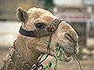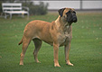

1. Выделите голову верблюда (с учётом замкнутых областей) и скопируйте в буфер обмена.

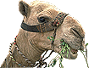

1. Вставьте голову верблюда в рисунок с собакой.

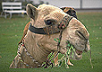

1. Командой **Редактирование ► Трансформация ► Масштаб** измените размер головы верблюда. Выровняйте верблюда относительно собаки.

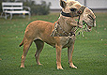

1. Инструментом **Ластик** Инструмент Ластик (E) с мягкими краями аккуратно удалите лишние детали головы верблюда.

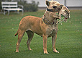

1. В окне **Цветовой баланс**, которое вызывается командой **Изображение ► Регулировки ► Цветовой баланс** (<Ctrl>+<B>) измените цветовую гамму слоя с верблюдом так, чтобы она была близка к цветовой гамме собаки.

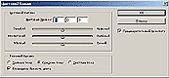  
Окно **Цветовой баланс**

1. Инструментами **Штамп копий** Инструмент Штамп копий (S) и **Палец** Инструмент Палец (R) устраните оставшиеся недостатки изображения.

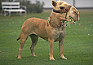

1. Объедините слои командой **Слой ► Выполнить сведение**.  
   Готовое изображение сохраните в своей папке.

**Готовое изображение:**

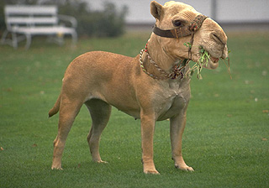

**Adobe Photoshop. Задание № 2.2. Инструменты выделения и рисования. Замена фона**

Внимание, откроется в новом окне!Базовые операции при редактировании изображений.  
Инструменты выделения и рисования

**Замена фона**

1. Откройте приложение **Adobe Photoshop**
2. Загрузите файлы men.jpg и landscape.jpg и откройте их в **Adobe Photoshop**

media/source_pictures/camel.zip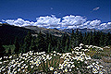

1. Перейдите к рисунку с изображением человека. Постарайтесь улучшить качество изображения, воспользовавшись командой **Изображение ► Регулировки ► Авто Уровни** (<Ctrl>+<Shift>+<L>) и окном **Кривые** **Изображение ► Регулировки ► Кривые** (<Ctrl>+<M>)

Улучшение качества изображения

1. Выделите с помощью инструмента **Волшебная палочка** Инструмент Волшебная Палочка (W) задний фон изображения.

Выделение изображения

1. Теперь необходимо несколько расширить выделение, чтобы исключить случайные области. Для этого выполните команду **Выделение ► Модифицировать ► Расширить**.  
   В открывшемся окне **Выбор расширения** установить <Расширить на **2** пикселя>

Окно Выбор расширения  
Окно **Выбор расширения**

1. Не отменяя выделения, перейдите к рисунку с изображением пейзажа. Выделите всё изображение командой **Выделение ► Всё** (<Ctrl>+<A>).  
   Скопируйте выделенное изображение в буфер обмена командой **Редактирование ► Копировать** (<Ctrl>+<C>).
2. Вернитесь к рисунку с изображением человека. Не снимая выделения выполните команду **Редактирование ► Вставить В** (<Ctrl>+<Shift>+<V>). Инструментом **Перемещение** Инструмент Перемещение (M) выровняйте фон так, чтобы он «вписывался» в композицию рисунка.

Копирование и вставка изображения

1. Объедините слои командой **Слой ► Выполнить сведение**.  
   Готовое изображение сохраните в своей папке.

**Готовое изображение:**

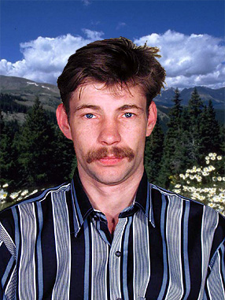

**Adobe Photoshop. Задание № 2.3. Инструменты выделения и рисования. Градиентная заливка**

Базовые операции при редактировании изображений.  
Инструменты выделения и рисования

**Градиентная заливка**

1. Откройте приложение **Adobe Photoshop**
2. Загрузите файл men.jpg и откройте его в **Adobe Photoshop**

media/source_pictures/men.zip

1. Перейдите к рисунку с изображением человека. Постарайтесь улучшить качество изображения, воспользовавшись командой **Изображение ► Регулировки ► Авто Уровни** (<Ctrl>+<Shift>+<L>) и окном **Кривые** **Изображение ► Регулировки ► Кривые** (<Ctrl>+<M>)

Улучшение качества изображения

1. Выделите с помощью инструмента **Волшебная палочка** Инструмент Волшебная Палочка (W) задний фон изображения.

Выделение изображения

1. Теперь необходимо несколько расширить выделение, чтобы исключить случайные области. Для этого выполните команду **Выделение ► Модифицировать ► Расширить**.  
   В открывшемся окне **Выбор расширения** установить <Расширить на **2** пикселя>

Окно Выбор расширения  
Окно **Выбор расширения**

1. Не отменяя выделения, выберите инструмент **Градиент** Инструмент Градиент (G).
2. Цвета переднего плана и фонаИнструментом **Цвета переднего плана и фона** установите цвета переднего плана и фона, выбрав в окне **Сборщик цветов** следующие составляющие:

|  |  |  |  |  |  |  |
| --- | --- | --- | --- | --- | --- | --- |
| **для переднего плана:** | |  | **для фона:** | |  | http://www.modern-computer.ru/images/practice/photoshop/comimg/23.gif Окно **Сборщик цветов** |
| **R:** | 14 |  | **R:** | 94 |
| **G:** | 218 |  | **G:** | 43 |
| **B:** | 211 |  | **B:** | 162 |

1. На панели инструмента **Градиент** выберите тип градиента **Foreground to Background** (от цвета переднего плана к фону).

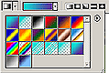  
Панель инструмента **Градиент**

1. Поэкспериментируйте с различными направлениями и типами (**Линейный**, **Радиальный**, **Угловой**, **Отражённый**, **Ромбовидный**) и видами переходов градиента.

Градиентная заливка

1. Готовое изображение сохраните в своей папке.

**Готовые изображения:**

